المملكة المغربية  جـامـعـة محـمد الأول  قطب دراسات الدكتوراه  وجـــدة | 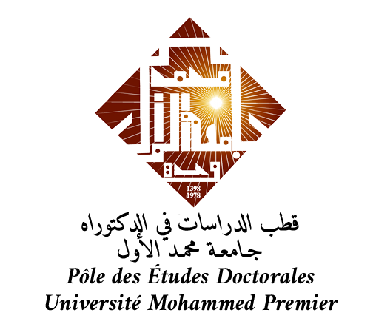 | Royaume du Maroc  Université Mohamed Ier  Pôle des Études Doctorales  Oujda

Rapport sur l’état d’avancement
Première année de thèse
(à déposer avant la date limite)

Le rapport doit contenir les paragraphes suivants (5 à 10 pages maximum):
Identité
Nom du Doctorant(e) :
Nom du directeur de thèse :
Laboratoire ou Equipe de recherche :
Etablissement :
Formation doctorale :
Avancement de la thèse
- Titre de la thèse :
- Rappel du projet et du planning global de la thèse (pour chaque année) :
- Synthèse bibliographique sur le sujet : (joindre la liste des références bibliographiques)
- Résultats obtenus dans la première année. (dans le cas de manque de résultats, décrire le travail effectué)
Formations complémentaires
- Liste des formations suivies et volume horaire.
- Formations souhaitées pour l’année suivante :

Remarques générales :

Date et Signature
Doctorant(e) Directeur de thèse

